宝应县山阳镇敬老院改造工程最高投标限价编制说明

一、工程概况
1、项目名称：宝应县山阳镇敬老院改造工程
2、建筑规模：主要包含1#会议室钢结构屋面及室内装饰改造，建筑面积约为172m2；3#厨房及餐厅室内改造，建筑面积约为302.74m2,包含厨房拆除新建，墙体加固，室内装饰改造；新建开水间、洗衣房二个，建筑面积分别为27m2、36m2，包含主体结构，内外装饰等；2#、4#、5#标准间共47间室内改造；公共卫生间铲除改造；室内外安装工程及室外消防水箱；道路白改黑、遮雨棚等（沥青道路）。
3、计划工期及质量等级：见合同文件
4、施工现场实际情况、自然地理条件：满足施工条件
5、环境保护要求：见合同文件
二、委托的咨询业务类别：最高投标限价编制
三、咨询范围：土建、安装及修缮土建工程
四、编制依据
1、《建设工程工程量清单计价规范》（GB50500-2013）；《房屋建筑与装饰工程工程量计算规范》（GB50854-2013）；
2、《江苏省建筑与装饰工程计价表》（2014年）、《江苏省安装工程计价表》（2014年）；《江苏省市政工程计价表》（2014年）；《江苏省市政工程计价表》（2014年）；《江苏省房屋修缮工程计价表》（2009年）；
3、《江苏省建设工程费用定额》（2014年）及营改增后调整内容；
4、正常施工条件下考虑的施工组织设计及常规施工方案；
5、苏建函价〔2023〕391号；
6、《扬州工程造价管理》(2025年第7期)；
7、《省住房城乡建设厅关于调整建设工程计价增值税税率的通知》（苏建函价〔2019〕178号）
8、设计图纸；
9、其他现行有关法律法规及工程造价咨询依据。
五、编制说明：
(一）、报告厅、厨房及餐厅土建工程
1、 社会保障费、住房公积金、税金分别按3.2%、0.53%、9%计算；
2、工程现场安全文明施工基本费、增加费、扬尘污染防治增加费分别按3.1%、0%、0.31%计算；
3、夜间施工费、冬雨季施工费、已完工程及设备保护费、临时设施费、建筑工人实名制费、智慧工地分别按0%、0.05%、0%、1%、0.05%、0%计算；
4、按设计要求厨房地面水磨石拆除；
5、按设计要求地面及墙面做法按装修图上做法计算；
6、厨房新建墙体高度按4m计算；
7、按设计要求，备餐间窗户设计无大样，暂按普通铝合金窗计算，厨房售餐台按不锈计算；厨房4轴及5轴门按防盗门计算，其余厨房门按铝合金门计算；
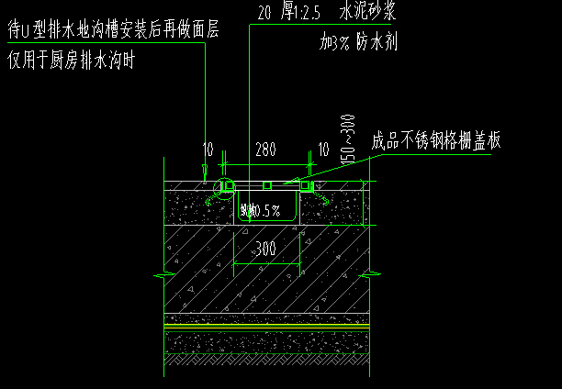
8、厨房排水沟无做法，暂定如下图做法；
(二）、报告厅及厨房间加固钢构工程
1、 社会保障费、住房公积金、税金分别按3.2%、0.53%、9%计算；
2、工程现场安全文明施工基本费、增加费、扬尘污染防治增加费分别按1.6%、0%、0.1%计算；
3、夜间施工费、冬雨季施工费、已完工程及设备保护费、临时设施费、建筑工人实名制费、智慧工地分别按0%、0.05%、0%、1%、0.05%、0%计算；
4、所有钢构件防火涂料代替面漆。
(三)、开水间、洗衣房土建工程：
1、社会保障费、住房公积金、税金分别按3.2%、0.53%、9%计算；
2、现场安全文明施工基本费、标化增加费、扬尘污染防治增加费分别按3.1%、0%、0.31%计算，结算时按核定费率调整；
3、夜间施工费、冬雨季施工费、已完工程及设备保护费、临时设施费、建筑工人实名制费、智慧工地分别按0%、0.05%、0%、1%、0.05%、0%计算；
4、暂估价材料共计3600元，为钢化夹胶玻璃雨棚；其他材料价格执行《扬州工程造价管理》2025年第7期指导价，指导价缺项的执行信息价，信息价缺项的参照市场价；
5、本工程预留金为0元；专业工程暂估价为0元；
6、地面拆除后恢复的工程量在道路工程里已计算。
(四)、2#、4#、5#标准间装饰改造：
1、社会保障费、住房公积金、税金分别按3.2%、0.53%、9%计算；
2、现场安全文明施工基本费、标化增加费、扬尘污染防治增加费分别按3.1%、0%、0.31%计算，结算时按核定费率调整；
3、夜间施工费、冬雨季施工费、已完工程及设备保护费、临时设施费、建筑工人实名制费、智慧工地分别按0%、0.05%、0%、1%、0.05%、0%计算；
4、暂估价材料共计0元；其他材料价格执行《扬州工程造价管理》2025年第7期指导价，指导价缺项的执行信息价，信息价缺项的参照市场价；
5、本工程预留金为0元；专业工程暂估价为0元；
6、应建设单位要求在每个标准间设置隔帘；
7、应建设单位要求4#养老公寓减少2间改造，改造数量为28间；
8、应建设单位要求5#养老公寓中有一间增加砖砌卫生间。
(五)、外墙面改造及公共卫生间工程：
1、社会保障费、住房公积金、税金分别按3.8%、0.67%、9%计算；
2、现场安全文明施工基本费、标化增加费、扬尘污染防治增加费分别按1.5%、0%、0.21%计算，结算时按核定费率调整；
3、夜间施工费、冬雨季施工费、已完工程及设备保护费、临时设施费、建筑工人实名制费用、智慧工地分别按0%、0.05%、0%、1.1%、0.05%、0计算；
4、暂估价材料共计0元；其他材料价格执行《扬州工程造价管理》2025年第7期指导价，指导价缺项的执行信息价，信息价缺项的参照市场价；
5、本工程预留金为0元；专业工程暂估价为13000.00元，分别为：4#公寓屋檐渗漏维修3000元，工作服及门牌10000元，结算时按甲方签证调整；
6、该单位工程施工内容为院落内所有建筑物外墙及围墙涂料铲除重做，围墙外涂料不在本次计算范围内；
(六)、安装工程
1、社会保险费、住房公积金、税金分别按2.4%、0.42%、9%计算；
2、现场安全文明施工基本费、增加费、扬尘污染防治增加费分别按1.5%、0%、0.21%计算，结算时按核定费率调整；
3、夜间施工费、冬雨季施工费、已完工程保护费、临时设施费、建筑工程实名制费用、智慧工地费用分别按0%、0.05%、0%、0.6%、0.03%、0、计算；
4、智能化工程按设计单位提供清单编制，且综合单价含调试费用，不另外计取调试费用；
5、床头报警系统按设计单位提供清单编制，且综合单价含调试费用，不另外计取调试费用；
6、厨房内部给排水、纯净水、热水系统等未见图纸，留待后期厨房平面布局确定后二次深化设计；
7、养老公寓室内改造电气回路无图纸，工程量按装饰布置图常规做法考虑，结算时按实调整；
8、其余编制说明未明确事项详见清单项目特征，施工图纸有疑问部分详询设计单位与建设单位。

